Приложение № 1 к описанию объекта закупки
Требования к поставляемым товарам
№  п/п | Наименование товара, товарный знак  (при наличии) | № показателя | Показатель (характеристика)  товара | Требования к значениям показателей | Инструкция по заполнению характеристики в заявке | Кол-во | Ед. изм.
 | Тележка – ходунки для игры  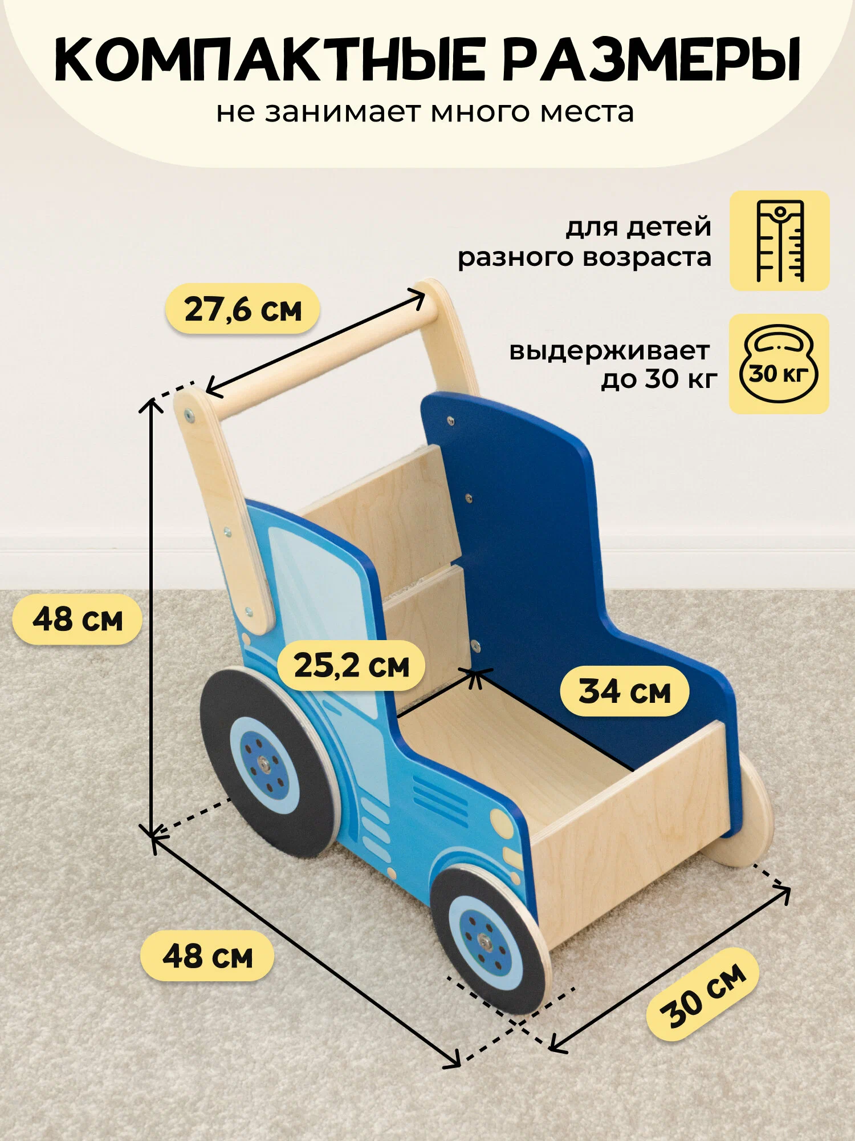  (Рисунок для примера, не является описанием объекта закупки) | 1 | Назначение | Тележка – ходунки служит надежной опорой при обучении ходьбе. Используется как игровой реквизит для сюжетной игры. Служит спортивным тренажером – для игр с толканием и маневрированием. | Значение характеристики не может изменяться участником закупки | 1 | шт
 |  | 2 | Тележка– ходунки с ручкой для толкания, на четырёх колёсах, имеющая платформу с бортиками для складывания игрушек. | наличие | Значение характеристики не может изменяться участником закупки | 1 | шт
 |  | 3 | Материал | фанера | Значение характеристики не может изменяться участником закупки | 1 | шт
 |  | 4 | Количество деталей в наборе | 6 шт | Значение характеристики не может изменяться участником закупки | 1 | шт
 |  | 5 | Соответствие нормативно-технической документации | ТУ производителя | Значение характеристики не может изменяться участником закупки | 1 | шт
 |  | 6 | Ручка | наличие | Значение характеристики не может изменяться участником закупки | 1 | шт
 |  | 6.4 | Длина ручки, см | ≥ 25 ≤ 35 | Участник закупки указывает в заявке конкретное значение характеристики | 1 | шт
 |  | 6.4.1. | Колёса, шт | 4 | Значение характеристики не может изменяться участником закупки | 1 | шт
 |  | 6.5. | Длина тележки, см | ≥ 25 ≤ 50 | Участник закупки указывает в заявке конкретное значение характеристики | 1 | шт
 |  | 7. | Ширина тележки, см | ≥ 25 ≤ 40 | Участник закупки указывает в заявке конкретное значение характеристики | 1 | шт
 |  | 8 | Высота тележки, см | ≥ 40 ≤ 55 | Участник закупки указывает в заявке конкретное значение характеристики | 1 | шт
 |  | 9. | Длина корзины, см | ≥ 28 ≤ 40 | Участник закупки указывает в заявке конкретное значение характеристики | 1 | шт
 |  | 10 | Ширина корзины, см | ≥ 20 ≤ 35 | Участник закупки указывает в заявке конкретное значение характеристики | 1 | шт
 |  | 11 | Высота корзины, см | ≥ 5 ≤ 15 | Участник закупки указывает в заявке конкретное значение характеристики | 1 | шт
 |  | 12 | Максимальная Нагрузка, кг | ≤ 30 | Участник закупки указывает в заявке конкретное значение характеристики | 1 | шт
 |  | 13 | Вес изделия, кг | ≤ 15 | Участник закупки указывает в заявке конкретное значение характеристики | 1 | шт

